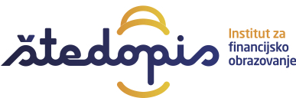

DIPLOMA

TIM
Mertojak1

za sudjelovanje u
Natjecanju u financijskoj pismenosti 29. veljače 2024.

